Наименование изделия
ИНСТРУКЦИЯ ПО МОНТАЖУ
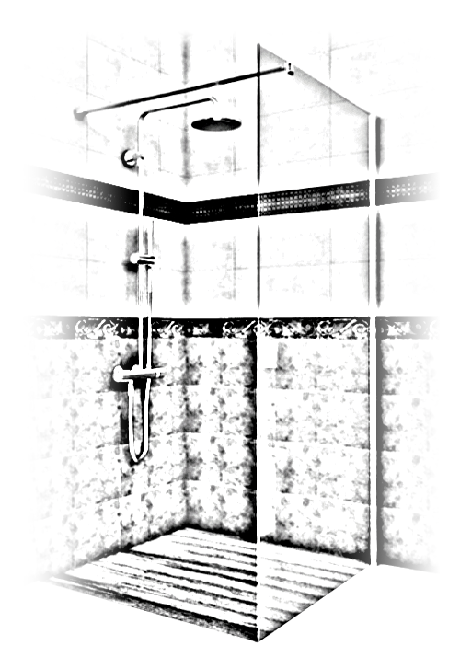

Производитель:
Общество с ограниченной ответственностью «Стеклоконтакт»
ул. Белорусская, 51 224025 Республика Беларусь

Вспомогательные инструменты, необходимые для монтажа

Рулетка 3 метра | Маркер, карандаш | Уровень | Дрель, шуруповерт
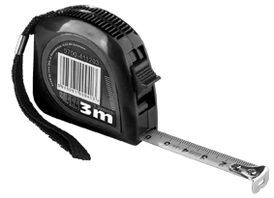 | 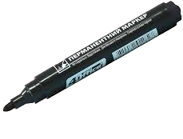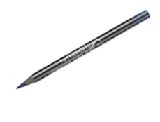 | 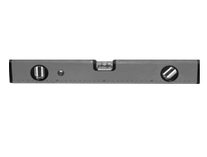 | 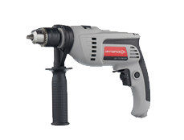
Сверло по плитке, бетону | Набор отверток | Силикон | Пилка по металлу
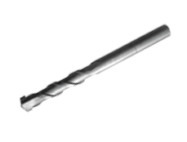 | 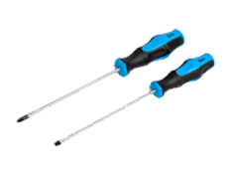 | 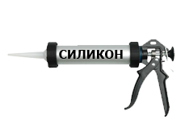 | 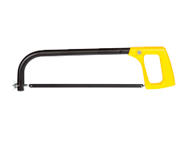

Комплектация изделия

«1» |  | Панель стеклянная (Стекло закаленное 8мм)
«2» |  | Профиль установочный с уплотнителем
«3» |  | Заглушка профиля установочного
«4» |  | Шуруп 5шт.
«5» |  | Дюбель 5шт.
«6» |  | Монтажная пластина
«7» |  | Штанга стабилизирующая 1шт.

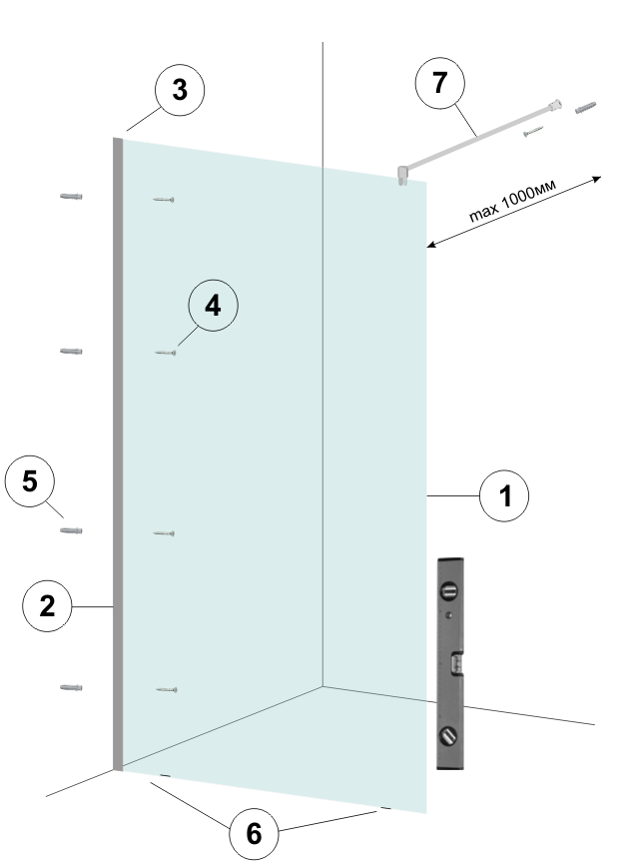

1. Монтаж профиля установочного «2»
1.1. Выбрать место установки стеклянной панели «1»
*Расстояние от противоположной стены до плоскости стеклянной панели «1» не должно превышать 1000мм
1.2. Приложить основание профиля установочного «2» к стене, выровняв его в вертикальной плоскости с помощью уровня
1.3. Разметить места сверления отверстий в стене под дюбель «5» через просверленные монтажные отверстия в профиле установочном «2»
1.4. Просверлить размеченные отверстия под дюбеля «5» сверлом соответствующего диаметра
1.5. Вставить дюбеля «5» в просверленные отверстия
1.6. Приложить профиль и прикрутить его к стене с помощью шурупов «4»
1.7. Вставить уплотнитель в основание профиля установочного «2»
2. Монтаж стеклянной панели «1»
2.1. Разместить монтажные пластины «6» на полу в месте установки стеклянной панели «1»
2.2. Поставить вертикально стеклянную панель «1» на монтажные пластины «6»
2.3. Смочить торец стекла водой и вставить стеклянную панель «1» до упора в профиль установочный «2»
2.4. Обрезать выступающие за края стекла части монтажной пластины «6»
2.5. Установить декоративную заглушку «3» на торце профиля установочного «2»
3. Монтаж штанги стабилизирующей «7»
3.1. Отрезать трубу штанги стабилизирующей согласно схеме:

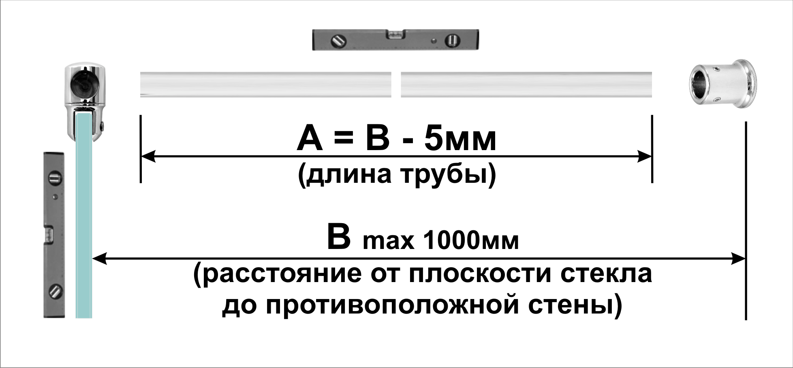
3.2. Определить место крепления к стене штанги стабилизирующей «7» в собранном виде
3.3. Просверлить отверстия под дюбель «5» сверлом соответствующего диаметра
3.4. Смонтировать штангу стабилизирующую, закрепив последовательно её элементы к стене и панели стеклянной «1»

ВНИМАНИЕ!!!
После монтажа заполнить санитарным герметиком зазоры между стеклом и полом, профилем установочным и стеной.

